Схема границ прилегающей территории

УТВЕРЖДЕНА

постановлением администрации Бабстовского сельского поселения от 23.11.2020№ 84

Схема границ прилегающей территории ____________44_________________
(условный номер)

- Местоположение прилегающей территории (адресные ориентиры)
Аобл. Еврейская, р-н Ленинский, с. Бабстово, ул. Горная д. 10
- Кадастровый номер объекта, по отношению к которому устанавливается
прилегающая территория (при наличии) 79:03:1400001:88

- Сведения о собственнике и (или) ином законном владельце здания,
строения, сооружения, земельного участка, а также уполномоченном в лице
Мажукина Татьяна Николаевна
- Площадь прилегающей территории 508,92 (кв. м)

- Вид разрешенного использования земельного участка, по отношению к которому устанавливается прилегающая территория (при наличии)
- Для размещения индивидуального жилого дома и ведения личного подсобного хозяйства
- Наличие объектов (в том числе благоустройства), расположенных на прилегающей территории, с их описанием -
- Описание характерных точек границ прилегающей территории (ориентиры для определения границ прилегающей территории по сторонам света и расстояния от объекта до границ прилегающей территории), координаты характерных точек границ (при их наличии)

Обозначение характерных точек границ | Координаты, м (с точностью до двух знаков после запятой)
1 | 5316396.19 | 5207942.32
2 | 5316400.79 | 5207947.04
3 | 5316424.96 | 5207967.26
4 | 5316416.07 | 5207976.26
5 | 5316396.08 | 5208019.84
6 | 5316381.58 | 5208021.71
7 | 5316345.22 | 5208002.3
8 | 5316352.47 | 5207986.52
9 | 5316377.14 | 5207961.03
10 | 5316387.09 | 5207952.32
1 | 5316396.19 | 5207942.32
11 | 5316396.39 | 5207944.87
12 | 5316421.48 | 5207967.27
13 | 5316414.11 | 5207974.99
14 | 5316394.43 | 5208018.17
15 | 5316382.35 | 5208019.7
16 | 5316348.6 | 5208001.3
17 | 5316354.64 | 5207987.53
11 | 5316396.39 | 5207944.87

Графическая часть
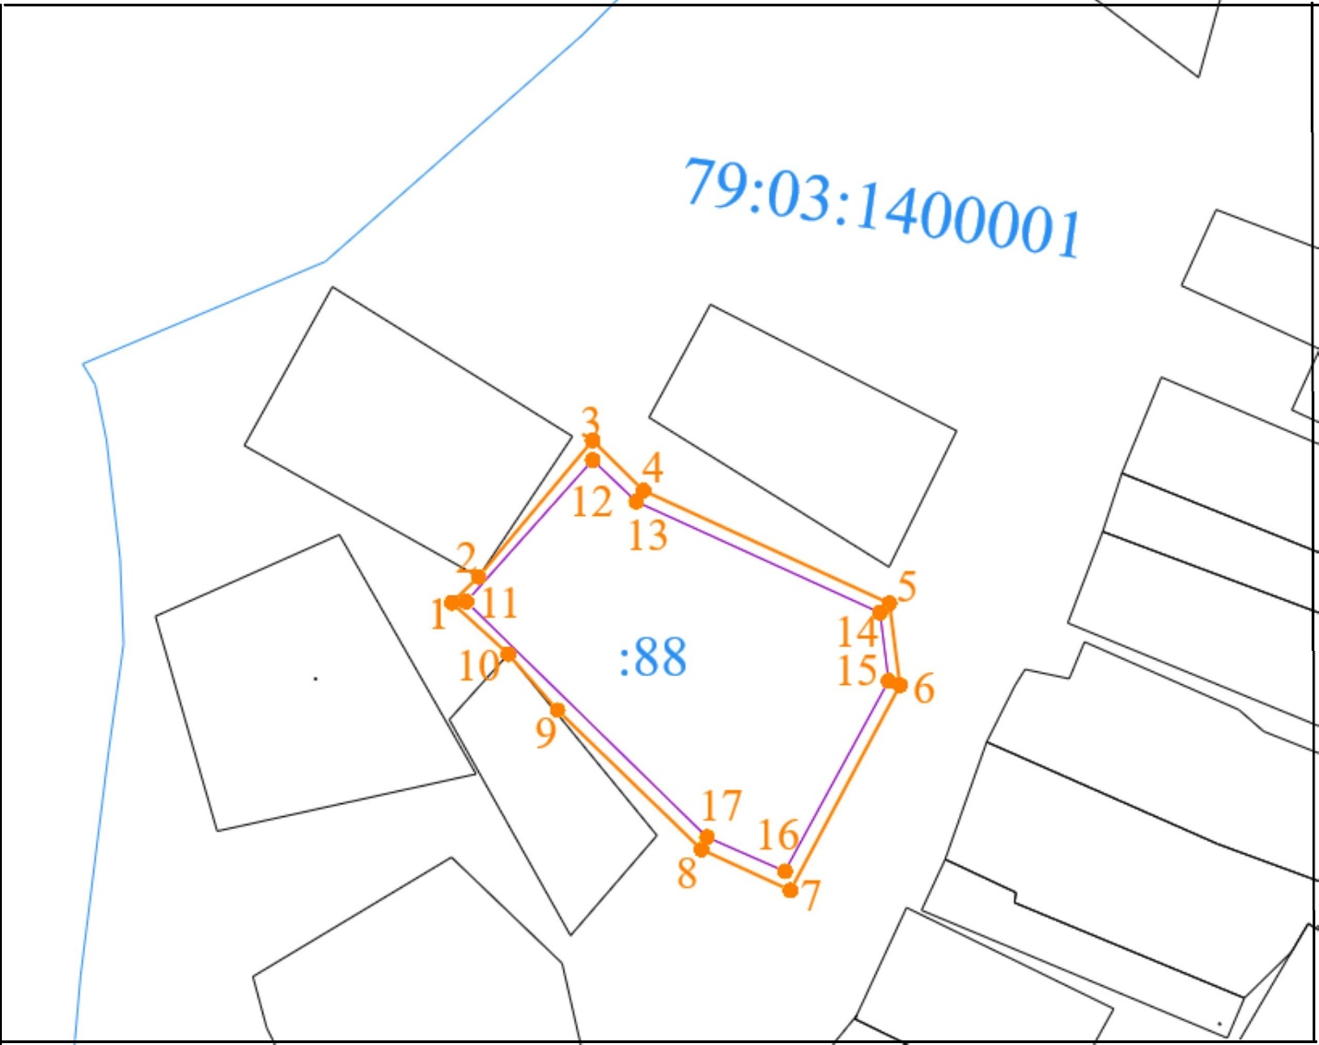

Масштаб 1:5000

Условные обозначения:
 | граница прилегающей территории (отображается оранжевым цветом)
1 | поворотная точка границ прилегающей территории (отображается оранжевым цветом)
79:хх:хххххх:хх | кадастровый номер земельного участка (объекта недвижимости), по отношению к которому устанавливается прилегающая территория (отображается сиреневым цветом)
79:хх:ххххххх | кадастровый квартал (отображается голубым цветом)
 | граница кадастрового квартала (отображается голубым цветом)
- - - - - - - | границы объектов, расположенных на прилегающей территории (отображается черным цветом)

